云南城市建设职业学院教务系统

成绩录入操作流程

一、登陆教务系统

教务系统登陆网址：http://yncjxyjw.minghuaetc.com/yncsjszy/

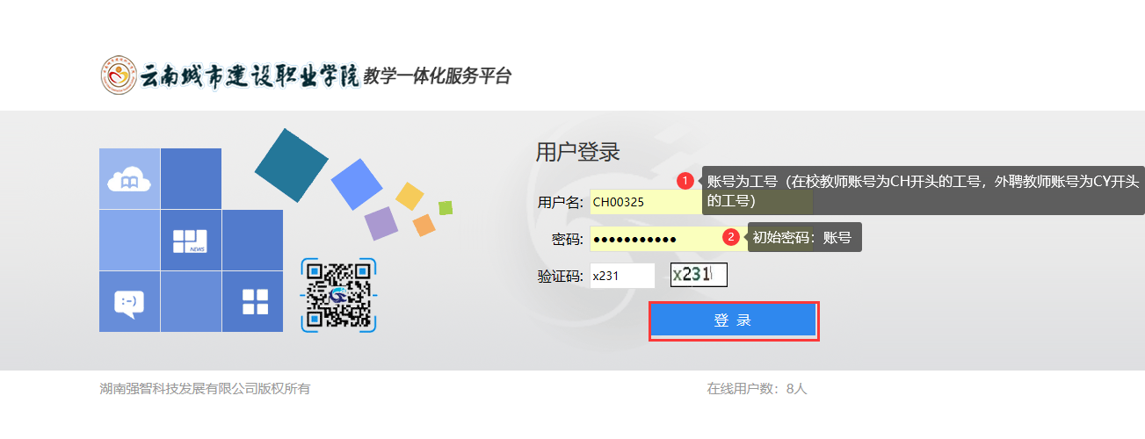

第一步：选择“成绩录入”

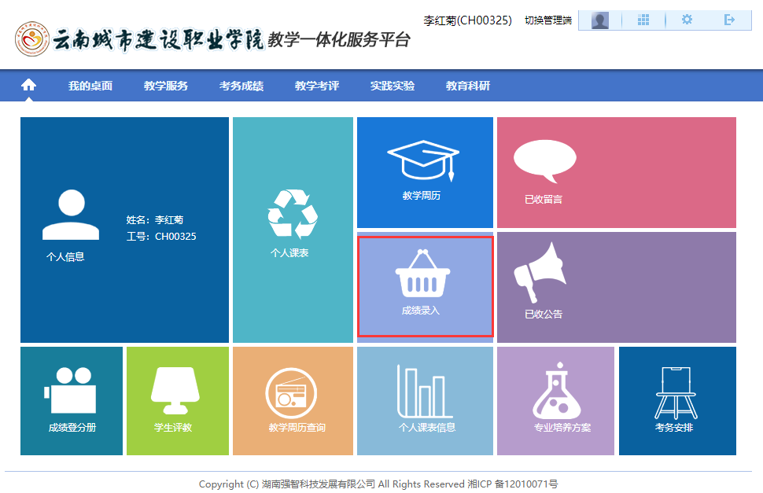

第二步：点击2023-2024-1期末考试成绩录入

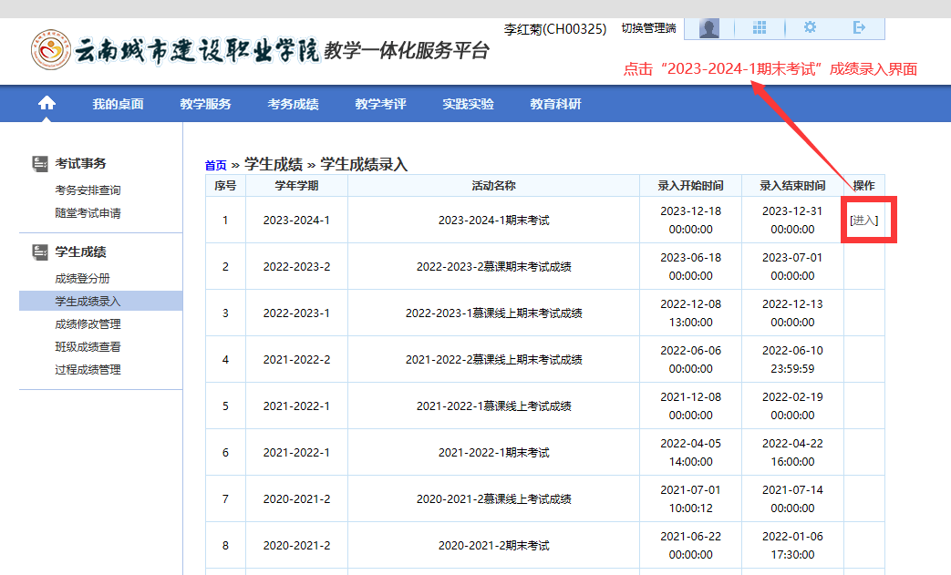

第三步：选择班级进行成绩“录入”

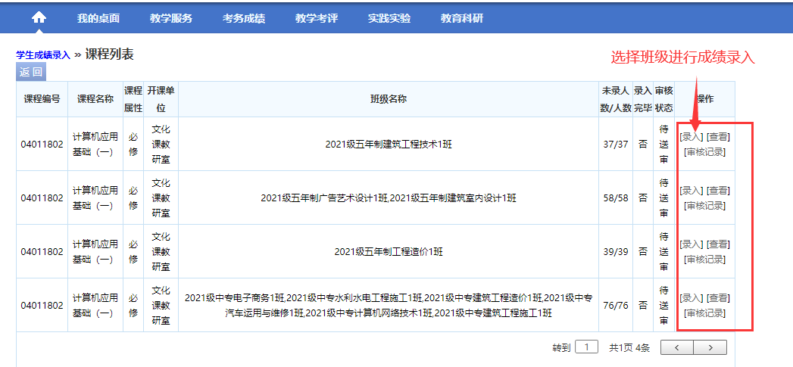

第四步：设置“成绩录入方式”为“**分数方式**”，设置平时成绩占比40%，期末60%，其中毛泽东思想和中国特色社会主义理论体系概论、思想道德与法治、习近平新时代中国特色社会主义思想概论、形势与政策、散打等课程设置为平时成绩占比60%、期末占比40%。

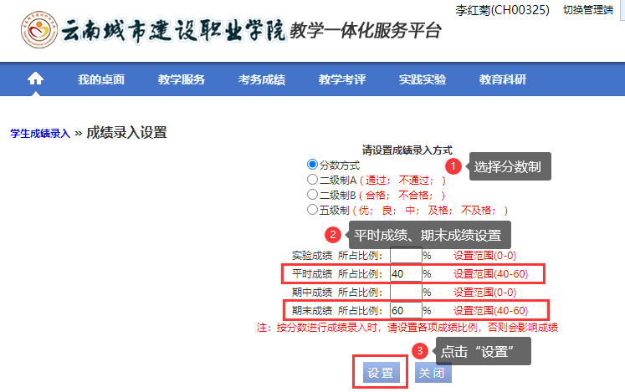

第五步：进行成绩录入

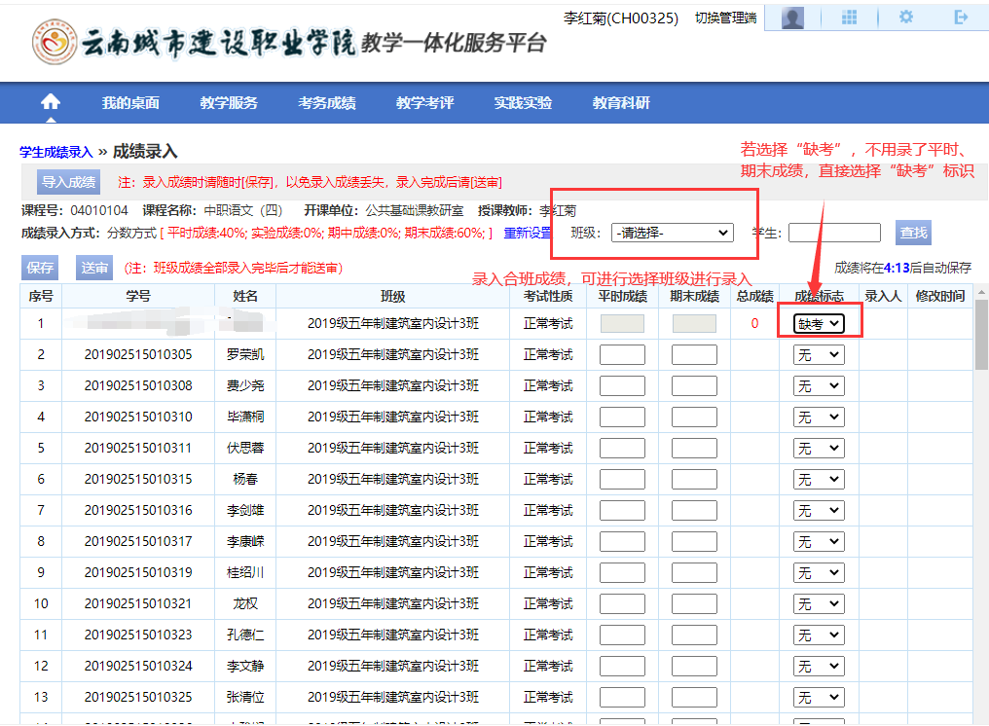

第六步：成绩录入完毕后选择“送审”，送审选择**课程所属学院教学秘书**进行审核，教学秘书审核通过后送审于考务教材科李红菊老师。

注：若学生成绩为“英华学堂”在线考试的，需从“英华学堂”导出成绩再进行学生期末成绩录入。

第一步：点击课程，进入课程章节，点击“答题情况”，并进行收卷

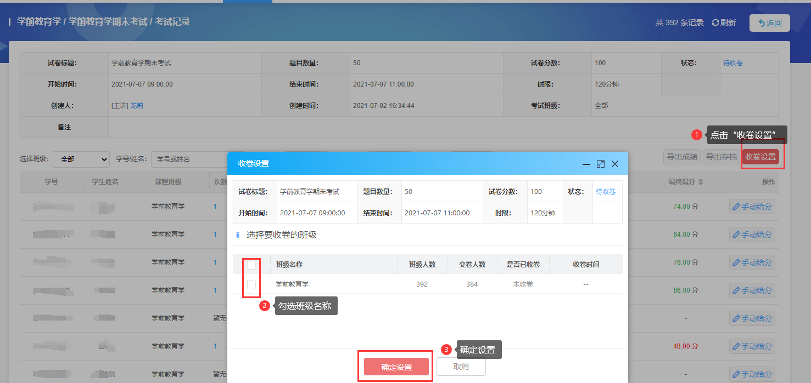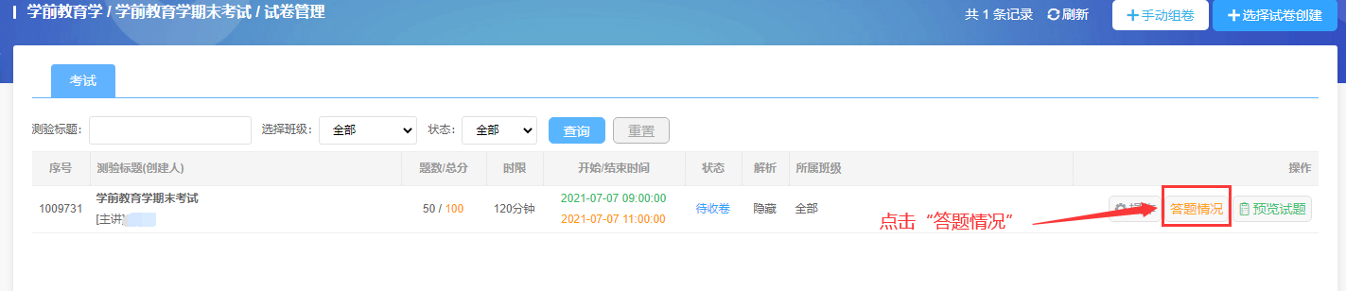

第二步：选择“导出成绩”，导期末学生卷面成绩

